W trosce o środowisko. Białostocka firma od 3 lat wspiera pszczoły
Pszczoły są jednymi z najważniejszych stworzeń w ekosystemie. Ich rola w zapylaniu roślin jest kluczowa dla zdrowia naszej planety. Niestety, populacje pszczół na całym świecie maleją, głównie z powodu wpływu człowieka na środowisko. W Polsce na około 460 gatunków tych owadów, ponad 200 jest zagrożonych wyginięciem.

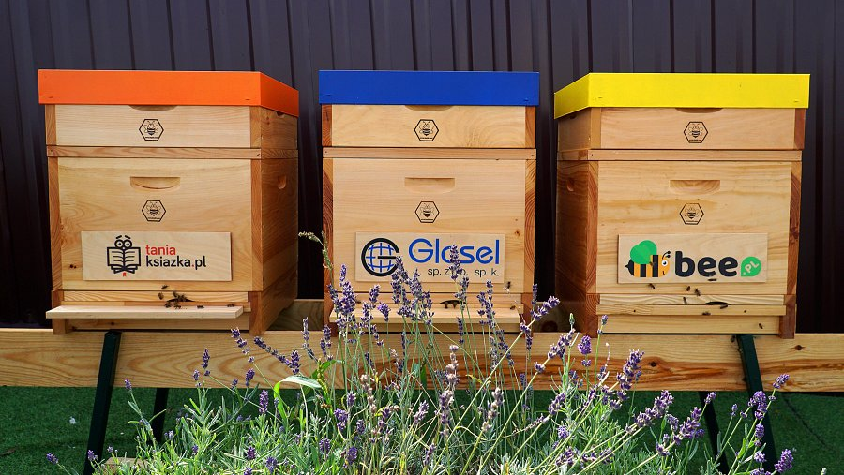
8 sierpnia - Wielki Dzień Pszczół
Wielki Dzień Pszczół obchodzony w Polsce 8 sierpnia to doskonała okazja, aby zwrócić uwagę na rolę tych owadów w ekosystemie. Pszczoły są ważne w łańcuchu pokarmowym, ponieważ zapylają wiele gatunków roślin, w tym te, które są pożywieniem dla ludzi i innych zwierząt. Około 75% światowych upraw jest zależnych od zapylania przez pszczoły, a bez nich wiele gatunków roślin zanikłoby, co oznaczałoby zmniejszenie ilości pożywienia.
Glosel i Bee.pl - działania na rzecz ochrony pszczół
Trendem od kilku lat jest pojawianie się w miejskiej przestrzeni uli i domków dla owadów oraz kwietnych łąk. W tym kontekście, Bee.pl - sklep internetowy należący do spółki Glosel - postanowił podjąć inicjatywę na rzecz ochrony pszczół i ich środowiska. W 2021 roku na dachu biurowca, gdzie mieści się spółka Glosel w Białymstoku, powstała niewielka pasieka, w której mieszka około 50 tysięcy pszczół. Od początku opiekuje się nimi specjalista.
“Pszczoły mają dla nas niezwykłe znaczenie - nie tylko ze względu na ich obecność w logo naszego sklepu i nazwie. Pamiętamy o ich kluczowej roli dla ekosystemu, szczególnie w czasie zbiorów. Ich nieoceniona praca zapylania wielu gatunków roślin przyczynia się do otrzymania bogatych plonów. Poza tym pszczoły miodne dostarczają również wielu cennych produktów, takich jak miód, wosk, pierzga, propolis, mleczko oraz jad pszczeli. W ubiegłym sezonie zebraliśmy 47 kg miodu z naszych uli, w tym roku mamy już ponad 30 kg. To znaczy, że udało nam się stworzyć pszczołom dogodne warunki” - mówi Joanna Bruszewska - kierownik marketingu Bee.pl.
Wg opiekującego się ulami specjalisty, mieszkające w mieście pszczoły, nie powinny mieć problemu ze znalezieniem pożywienia. Ale warto im pomóc poprzez wysiewanie miodnych roślin. Takie działania również prowadzą pracownicy białostockiego e-sklepu.
“Rok temu posialiśmy 10-arową łąkę kwietną w pobliżu Białegostoku i założyliśmy niewielki ogród na dachu. W tym sezonie zwiększyliśmy liczbę donic na dachu biurowca. Posadziliśmy w nich m.in: jeżówki, lawendę, rudbekie i rozchodniki. Mamy też zespół, który wspólnie troszczy się o rośliny, by owadom nie brakowało pożywienia” - dodaje Joanna Bruszewska.
Wsparcie Fundacji Ratujmy Pszczoły
Oprócz opieki nad swoją pasieką, Bee.pl wspiera też Fundację Ratujmy Pszczoły. Jej głównym celem jest ochrona tych owadów i edukacja. Na rzecz fundacji Bee.pl przekazał połowę zysków ze sprzedaży produktów marki własnej Bee.pl w sierpniu 2022 r. Również do tej fundacji trafiła część kwoty z grudniowego budżetu, który był przeznaczony na prezenty dla kontrahentów.
“Na przygotowanie i wysyłkę prezentów świątecznych do kontrahentów przeznaczaliśmy od lat spore pieniądze. W ubiegłym roku postanowiliśmy wycofać się z tego zwyczaju. Kwotę, która miała być przeznaczona na prezenty - przekazaliśmy na trzy inicjatywy charytatywne. To nasi kontrahenci w głosowaniu wybrali, która inicjatywa otrzyma najwyższe wsparcie. Cieszymy się, że najwyższa suma trafiła do Fundacji Ratujmy Pszczoły, bo to znaczy, że środowisko jest ważne nie tylko dla nas” - mówi prezes Glosela Łukasz Kierus.
Zrównoważony rozwój w Bee.pl: Przykład odpowiedzialnego biznesu
Wspieranie pszczół to tylko jedno z wielu proekologicznych działań marki Bee.pl dla dobra planety.
W 2020 roku w magazynie nastąpiła radykalna zmiana w sposobie pakowania zamówień i wyeliminowano materiały foliowe. Przesyłki pakowane są w kartony z certyfikatami i papier bąbelkowy. Stare kartony przerabiane są na miejscu za pomocą specjalnych maszyn na wypełnienia paczek.
Liczne zmiany w celu ograniczenia zużycia odpadów wprowadzono też w biurach i magazynie. Pracownicy korzystają ze szklanych butelek na wodę, otrzymali też wielorazowe bawełniane torby na zakupy. Do wyboru ekologicznych artykułów zachęcani są również klienci sklepu.
“Chcemy inspirować inne firmy do wzięcia odpowiedzialności za ochronę środowiska i podejmowania aktywnych działań na jego rzecz. Nawet niewielka pomoc - np. wysianie łąki kwietnej, może mieć ogromne znaczenie dla zagrożonych gatunków zwierząt i roślin. A dążenie do zastosowania ekologicznych rozwiązań i troska o naturę powinna być obowiązkiem i celem każdego przedsiębiorcy w XXI wieku” - mówi Łukasz Kierus.
Sklep Bee.pl powstał w 2018 roku, początkowo oferując produkty z kategorii zdrowej, bio i certyfikowanej żywności. Skokowy rozwój zanotował w czasie pandemii, kiedy rozszerzył asortyment o najczęściej poszukiwane wówczas towary. Sklep jest niekwestionowanym liderem w sprzedaży napojów roślinnych na rynku e-commerce. Oferuje około 5 tysięcy produktów z kategorii “żywność bio” i “zdrowa żywność” dostępnych od ręki. Bee.pl sukcesywnie rozwija ofertę - wychodząc z niszy ekologicznej. W asortymencie sklepu znajdują się również suplementy diety, chemia gospodarcza, produkty dla dzieci, żywność i akcesoria dla zwierząt, artykuły do domu, ogrodu i książki.

